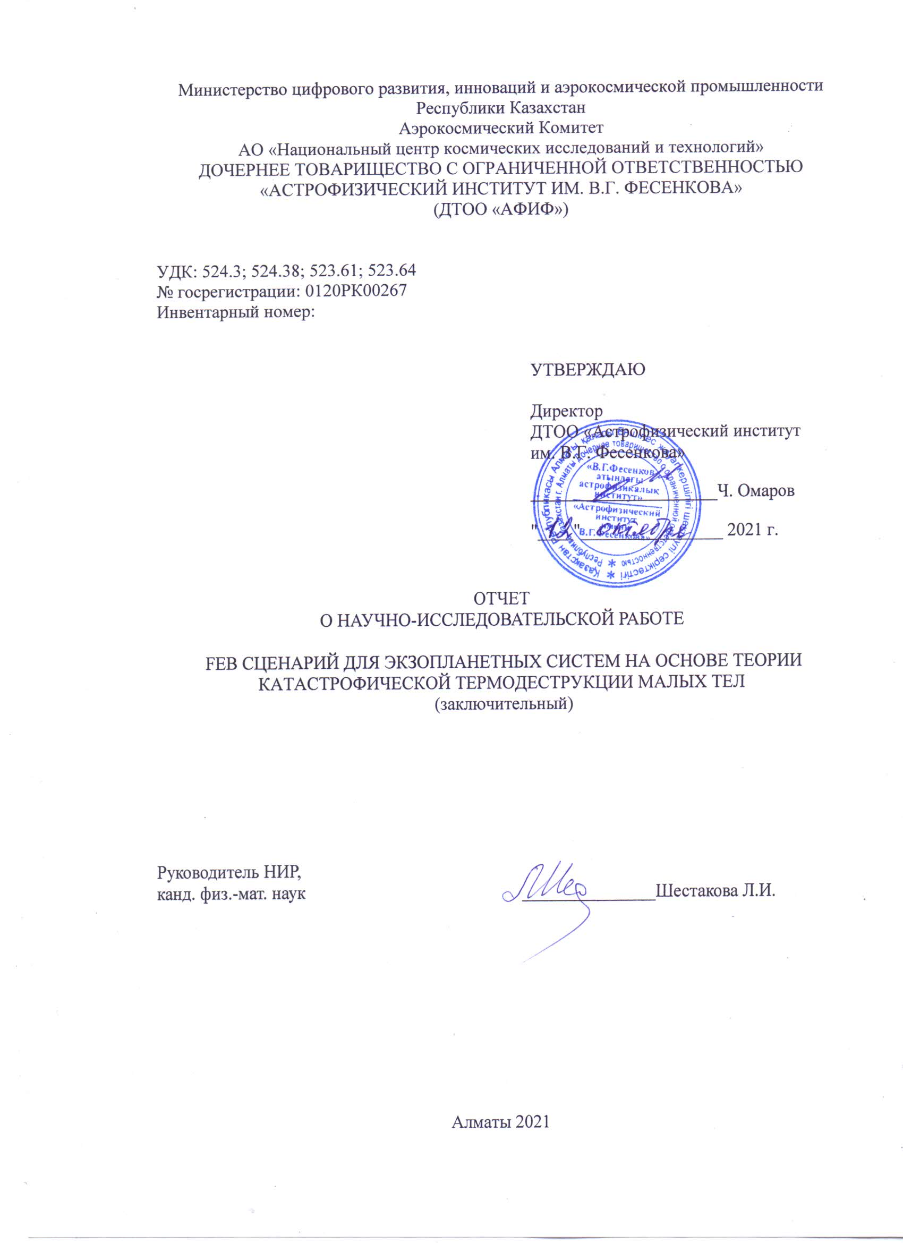

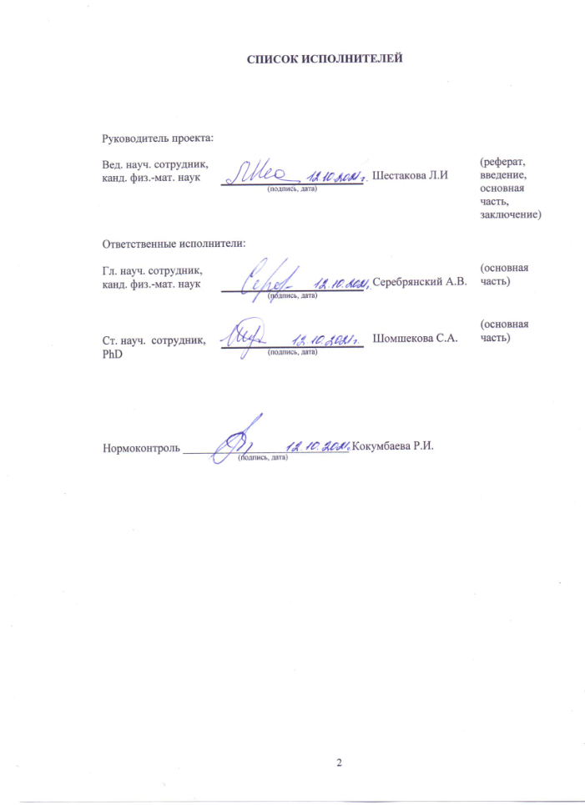

**АНДАТПА**

Есеп 30 бет, 1 кітап., 7 сурет, 1 кесте, 22 дерекнама, 2 қосымша

FEB (falling evaporating bodies- буланып құлайтын денелер), сценарий, экзопланеталық жүйелер, экзокометалар, ЖЫЛУЛЫҚ БұЗЫЛУЛАР, KIC8462852 ЖҰЛДЫЗЫ

Зерттеу объектісі: KIC8462852 жұлдызы, экзокометы.

Жұмыстың мақсаты: KIC 8462852 мысалында экзопланеталық жүйедегі жұлдыздың жарқырауының жүйесіз төмендеуін түсіндіруге FEB (falling evaporating bodies- буланып құлайтын денелер) сценарийі аясында апатты термобұзылу теориясының жарамдылығын тексеру.

Зерттеу әдістері: Теорияны өңдеу, бастапқы мәліметтерді іздеу, KIC 8462852 экзопланеталық жүйе жағдайында есептеулер жүргізу

Жұмыстың нәтижесі және жаңалығы: Жұлдызға созылған орбита бойынша жақындайтын кіші денелердің беткі қабатына және ішкі жылулық кернеуіне есептеулер орындалды. Бастапқы мәліметтер үшін сандық есептеулердің нәтижелері алынды: жұлдыздардың қирауынан кейін бақыланатын жарқырауының өзгеруін түсіндіруге қажетті денелердің өлшемдерінің диапазоны, жұлдыздан қашықтық, кометалардың массаларын бағалау өлшемдері алынды. Экзопланеталық жүйелердегі жұлдаздардан бақыланатын жарқырауының ретсіз өзгеруін түсіндіретін нәтижелерге талдаулар жүргізілді және FEB сценарийінің жүзеге асуы бағаланды. KIC 8462852 мысалында экзопланеталық жүйедегі жұлдыздың жарқылауының периодтсыз әлсіреуін түсіндіруге FEB сценарийінің шеңберінде апатты жылулық бұзылу теориясын қолдану туралы дәлелденген тұжырымдамалар берілді. Нәтижелер Web of Science базасы бойынша Q1 квартиліне кіретін, MNRAS журналында (1 мақала) және импакт-факторы нөл емес ҚР ҰҒА отандық басылымында (БҒСҚК ұсынған) 1 мақала жарияланды.

Қолдану аймағы: Астрофизика. Экозопланеталық жүйелердегі кіші денелер.

Іске асыру бойынша ұсыныстар: қарастырылмаған.

Жұмыстың маңыздылығы: «Кеплер» ғарыш кемесінің миссиясының барысында табылған ерекше объекті үшін қолданылған теория «В.Г. Фесенков атындағы Астрофизика институтында» жасалды.

Зерттеу объектісінің дамуы туралы болжамдар: Экзопланеталық жүйелерді зерттеу тақырыбының дамуы өте ерекше эффектілерді анықтау бағытында жаңа зерттеу идеялармен байытады.

**Реферат**

Отчет 30с., 1 кн., 7 рис., 1 табл., 22 источн., 2 прил.

FEB (falling evaporating bodies)СЦЕНАРИЙ,ЭКЗОПЛАНЕТНЫЕ СИСТЕМЫ, ЭКЗОКОМЕТЫ, ТЕРМОДЕСТРУКЦИЯ, ЗВЕЗДА KIC8462852

Объект исследования: звезда KIC8462852, экзокометы.

Цель работы: Проверить применимость теории катастрофической термодеструкции в рамках FEB сценария для объяснения непериодических ослаблений блеска звезды в экзопланетной системе на примере KIC 8462852.

Методы исследований: Разработка теории, поиск исходных данных, проведение расчётов для условий экзопланетной системы KIC 8462852.

Результаты работы и их новизна: Выполнены расчёты термических напряжений внутри и на поверхности малых тел, приближающихся к звезде по вытянутым орбитам. Получены результаты численных расчётов для исходных данных: диапазона размеров тел, расстояний от звезды, получена оценка массы кометы, необходимой для объяснения наблюдаемых изменений блеска звезды при разрушении.Проведен анализ результатов и оценка реализуемости FEB сценария для объяснения наблюдаемых нерегулярных ослаблений блеска звезды в экзопланетной системе.Даны обоснованные выводы о применимости теории катастрофической термической деструкции в рамках FEB сценария для объяснения непериодических ослаблений блеска звезды в экзопланетной системе на примере KIC 8462852. Результаты опубликованы (1 статья) в журнале MNRAS, входящем в квартиль Q1 по базе Web of Science и 1 статья в отечественном издании НАН РК с ненулевым импакт-фактором (рекомендованном КОКСОН).

Область применения: Астрофизика. Малые тела в экзопланетных системах.

Рекомендации по внедрению: не предусмотрено.

Значимость работы: Применение теории, разработанной в «Астрофизическом институте им. В.Г.Фесенкова» к уникальному объекту, обнаруженному во время космической миссии «Кеплер»

Прогнозные предположения о развитии объекта исследования: Развитие тематики исследований экзопланетных систем в сторону более тонких эффектов, обогащение направления исследований новыми идеями.

**СОДЕРЖАНИЕ**

|  |  |  |  |  |
| --- | --- | --- | --- | --- |
| ВВЕДЕНИЕ………………………………………………………………………………… | | | | 7 |
| ОСНОВНАЯ ЧАСТЬ отчёта о нир……………………………………………… | | | | 10 |
| 1 | расчёты термических напряжений внутри и на поверхности малых тел, приближающихся к звезде по вытянутым орбитам. …………………………………………………………………………… | | | 11 |
| 1.1 | | | Данные расчётов термических напряжений внутри и на поверхности кометных тел ……………………………………………………………………... | 14 |
| 1.2 | | | Численные расчёты для различных размеров тел и расстояний от звезды….... | 16 |
| 1.3 | | | Оценка массы кометы, необходимой для объяснения наблюдаемых изменений блеска звезды при разрушении………………………………………………………... | 19 |
| 2 | анализ результатов и оценка реализуемости FEB сценария для объяснения нерегулярных ослаблений блеска звезды в экзопланетной системе……………………………………………………. | | | 21 |
| 2.1 | | Выводы о применимости теории катастрофической термической деструкции в рамках FEB сценария для объяснения непериодических ослаблений блеска звезды в экзопланетной системе на примере KIC 8462852 …………………… | | 22 |
| ЗАКЛЮЧЕНИЕ……………………………………………………………………………. | | | | 23 |
| СПИСОК ИСПОЛЬЗОВАННЫХ ИСТОЧНИКОВ……………………………………… | | | | 25 |
| ПРИЛОЖЕНИЕ А. Список опубликованных работ…………………………………….. | | | | 27 |
| ПРИЛОЖЕНИЕ Б. Календарный план …………………………………………………... | | | | 28 |

Перечень сокращений и обозначений

В настоящем отчёте о НИР используются следующие сокращения и обозначения:

|  |  |  |
| --- | --- | --- |
| FEB *(*falling evaporating bodies) | - | FEB сценарий (падающие испаряющиеся тела) |
| KIC 8462852 (Boyajian) | - | звезда из каталога миссии Кеплера (звезда Бояджян) |
| АФИФ | - | Астрофизический институт им. В.Г. Фесенкова |
| ρ | - | плотность вещества |
| *ср* | - | теплоёмкость при постоянном давлении |
| *cv* = ρ *ср* | - | теплоёмкость при постоянном объёме |
| *κ* | - | теплопроводность |
| *α* | - | коэффициент линейного расширения |
| *E* | - | модуль упругости |
| *σ_* | - | прочность на сжатие |
| *σ+* | - | прочность на разрыв |
| *μ* | *-* | коэффициент Пуассона |
| а2 = *κ/ cv* | *-* | температуропроводность |
| AU | *-* | астрономическая единица |
| ***τc*** | *-* | время охлаждения (нагревания) тела |
| τ(R) | *-* | время падения тела на звезду по параболической орбите с расстояния R |
| ИК | *-* | Инфракрасный |

ВВЕДЕНИЕ

С момента обнаружения феномена KIC 8462852 было предпринято ряд попыток построения гипотез для его объяснения. Одной из наиболее вероятных является гипотеза о разрушении в окрестностях KIC 8462852 кометных тел. При этом никакого конкретного механизма разрушения кометных тел предложено не было.

В течение всей миссии Кеплер, нацеленной на поиск экзопланет методом транзитных прохождений по диску звёзд, было отмечено много звёзд с различными особенностями в кривых блеска. Среди них выделяется звезда KIC 8462852, которая показывает нестандартное поведение транзитных событий [1]. Она претерпевает нерегулярные изменения яркости в виде апериодических провалов в кривой блеска. Ширина этих провалов составляет от 1 дня до 10 дней, в оптическом диапазоне их амплитуды доходят до 20% и больше от общего потока излучения. Активная фаза падения потока длится от 5 дней до 80 дней. Транзитная длительность типичного события D1520 в составе группы провалов составляет 16 часов на уровне 50%.

В работе [1] с которой начался анализ 4-летних наблюдений звезды KIC 8462852 в рамках миссии Кеплера отмечено, что кластерный характер падений яркости звезды может быть объяснен каскадными разрушениями большого тела как результат более раннего события разрыва на отдельные фрагменты.

Lisse и др. [2] провели исследования системы KIC 8462852 с помощью спектрометра высокого разрешения. В своей работе они указывают, что ИК избытка в спектре звезды в ближнем ИК диапазоне от 0.8мкм до 4.2 мкм не обнаружено, а также то, что звезда не показывает никаких признаков присутствия околозвездной пыли или облаков газа.

Никакие известные или предполагаемые звездные явления не могут полностью объяснить все аспекты наблюдаемой кривой блеска этой звезды. В работе [3] отмечено, что, объяснить феномен KIC 8462852 присутствием какого-либо объекта на орбите вокруг звезды не удается. Далее авторы [3] делают предположение о наличии облака постоянной плотности, растянутого по орбите подобно метеорному потоку.

Из тех идей, которые были предложены до сих пор, авторы [3] предполагают, что наиболее многообещающим объяснением является процесс, который включает в себя недавнее столкновение крупных тел (планетезималей или комет) в системе KIC 8462852, приведший к появлению большого количества обломков и пыли. В этом сценарии событие недавнего столкновения может создать облако фрагментов и вытолкнуть его на сильно эксцентричную орбиту.

Падение комет на звезду, как явление, известно довольно давно, начиная с открытия признаков их присутствия в спектре звезды β-Pictoris [4], появление которых объяснили в рамках FEB (Falling Evaporating Bodies) сценария [5,6,7].

Не является исключением и наше Солнце. Анализ орбит фрагментов показывает, что распад кометных ядер может происходить на больших расстояниях от Солнца, за пределами 50 AU для долгопериодических и новых комет. Интересно отметить, что типичное поведение распада вследствие термических напряжений демонстрирует комета Борисова, радиус которой составляет около 0.4-0.5 км согласно [8].

Kűhrt [9] рассчитал температурные профили внутри кометы Галлея для нескольких гелиоцентрических расстояний путем численного решения уравнения тепловой диффузии. Согласно [9] для ледяного тела радиусом 3 км, движущегося по орбите кометы Галлея, тепловые напряжения в центре тела при прохождении перигелия меньше предела прочности на разрыв всего на один порядок. В то же время поверхностные напряжения сжатия до глубины 10 метров превышают прочность материала более чем на порядок. Отсюда он заключает, что термические напряжения могут быть правдоподобным объяснением процессов дробления комет.

Расчеты, выполненные в работах [10] и [11] также показали, что внутри однородных тел термические напряжения могут превышать прочность земных материалов сходного химического состава в несколько раз, в отличие от приливных напряжений, которые на несколько порядков величин слабее. При таком соотношении сил влияние приливных сил, максимальное именно вблизи Солнца или больших планет, может проявляться не в разрушении самого ледяного тела, а в преодолении сил самогравитации между ее фрагментами, растягивая их цепью вдоль орбиты.

Полученные аналитические решения в работе [10]позволяют провести анализ тепловых напряжений, возникающих в телах разных размеров на различных расстояниях от звезды для ряда материалов: кристаллического льда, силикатов, железа и других. В этой работе мы показали, что механизм каскадного катастрофического распада комет при падении на звезду по параболическим орбитам способен объяснить феномен KIC 8462852.

Основание для выполнения НИР:решение Национального научного совета о грантовом финансировании по приоритету «Научные исследования в области естественных наук» (протокол от 04 октября 2020 года №4) на грантовое финансирование на 2020-2021годы. Договор с Комитетом науки Министерства образования и науки Республики Казахстан № 192 от 12 ноября 2020 года на реализацию научных, научно-технических проектов по грантовому финансированию.

Актуальность, новизна и перспективность исследований состоит в том, что для объяснения феномена KIC 8462852, вызвавшего ажиотажный интерес в научной среде, до сих пор не существует адекватного объяснения непериодических транзитный явлений в наблюдаемой кривой блеска.

Сведения о научно-техническом уровне разработок, о патентных исследованиях и выводы из них, сведения о метрологическом обеспечении НИР: Группа исследователей включает в себя ученых с большим опытом работы по специальности. Руководитель проекта – один из авторов теории катастрофической термодеструкции. Имеются оригинальные программы, созданные исполнителями проекта.

Уровень исследований соответствует современному международному научному уровню. Выполнение проекта проводилось по этапам, в соответствии с календарным планом (ПРИЛОЖЕНИЕ Б) и калькуляцией сметной стоимости. Патентные исследования не планируются. Метрологическое обеспечение выполнялось в рамках ведомства.

Связь с другими научно исследовательскими работами: Интерес к этому редкому и единственному пока феномену KIC 8462852 остаётся постоянным в научном сообществе. В этой связи наше решение может оказаться полезным и займёт своё место в ряду исследовательских работ. Предложенный нами механизм катастрофической термодеструкции пока остаётся уникальным, позволяющим объяснить наблюдаемый феномен нерегулярной аккреции в системе звезды KIC 8462852. На данном этапе мы считаем исследовательскую работу выполненной, результаты опубликованы в зарубежном издании Monthly Notices of the Royal Astronomical Society (MNRAS), имеющий импакт-фактор 5.287 и квартиль Q1, индексируемый в базах данных Web of Science и Scopus (ПРИЛОЖЕНИЕ А).

Наименование промежуточного отчёта и его инвентарный номер:

FEB сценарий для экзопланетных систем на основе теории катастрофической термодеструкции малых тел: отчет о НИР (промежуточный) // АО «Национальный центр космических исследований и технологий», ДТОО «Астрофизический институт им. В.Г. Фесенкова»; Руководитель Шестакова Л.И. – Алматы, 2020. – 23с. ГР № 0120РК00267; Инв. номер № 0220РК01560.

Срок реализации – 1.10.2020 – 1.11.2021 годы.

Объемы финансирования на 2020-2021 годы – Всего – 4 273,232 тыс. тенге, в том числе: в 2020 году – 2 300,142 тыс. тенге, в 2021 году – 1 973,090 тыс. тенге,

**ОСНОВНАЯ ЧАСТЬ отчёта о нир**

Обоснование направления исследований

В проекте предлагается применение механизма катастрофической термодеструкции кометоподобных тел для объяснения поведения кривой блеска звезды KIC 8462852, показывающей нерегулярные падения яркости, которые невозможно объяснить периодическими орбитальными явлениями. Такие особенности звезды обнаружены в течение 4-х летних наблюдений в рамках космической миссии Кеплер. Большинство авторов, анализирующих поведение звезды KIC 8462852, пришли к выводу, что кластерный характер падений яркости звезды может быть объяснен каскадными разрушениями большого тела на отдельные фрагменты. Проблема состоит в том, что конкретный механизм распада, кроме возможных столкновений объектов, предложен не был. Нами показано, что механизмом каскадного разрушения больших тел, в частности, крупных тел кометного типа, состоящих из кристаллического льда, может являться механизм катастрофической термодеструкции, то есть распада тел на фрагменты из-за нагрева их поверхности солнечным излучением.

Мы выбрали эту задачу, решение которой возможно за короткий срок в 12 месяцев имеющимися средствами предварительного опыта исследований, разработанными для условий Солнечной системы. Обнаружение миссией «Кеплер» экзопланетной системы KIC 8462852, около которой, возможно, имеется облако комет, аналогичное облаку Оорта, только гораздо более мощное, вдохновило нас на решение этой задачи. Мы полагали, что нашими средствами мы можем оказаться на передовом рубеже исследования этого объекта. Наши предположения оправдались, поскольку результаты опубликованы в одном из ведущих научных журналов в области астрономии Monthly Notices of the Royal Astronomical Society (MNRAS).

Инструменты и методы. В данном проекте предлагается решение проблемы непериодических ослаблений блеска звезды KIC 8462852 в рамках концепции FEB (falling evaporating bodies) сценария с использованием решения уравнения тепловой диффузии для кометных тел, состоящих их кристаллического льда. Будет показано, что разрушение тел термическими напряжениями может происходить задолго до того, как они приблизятся к области высоких температур, где станет возможным испарение. В нашем распоряжении имеются разработанные нами расчётные программы. В ходе выполнения работы в 2020 году выполнено значительное обновление исходных данных, необходимых для продолжения работы применительно к звезде KIC 8462852.

**1 Расчёты термических напряжений внутри и на поверхности малых тел, приближающихся к звезде по вытянутым орбитам**

Boley and Weiner [12] получили соотношения для радиального и тангенциального напряжения в твердых сферах, из которых можно вычленить функции, имеющие размерность температуры. Анализ тепловых напряжений значительно упростится, если мы вместо напряжений будем использовать эти функции, которые зависят только от геометрии тела и распределения температуры внутри него.

Используя эти температурные функции в качестве аналогов тепловых напряжений, мы легко можем перейти к самим напряжениям, воспользовавшись соотношениями:

, , (1)

где тангенциальные напряжения *σφφ(x)* характеризуются функцией *Tφφ(x)*, а радиальные *σrr(x)* функцией *Trr(x)*. Здесь использованы параметры, характеризующие эластичность тел: *E* - модуль упругости Юнга, α - коэффициент линейного расширения при нагревании и μ - коэффициент Пуассона. В дальнейшем мы неоднократно убедимся в удобстве такого представления.

Температурные функции, полученные из решения [12] будут иметь вид:

, (2)

, (3)

где *x* - есть текущая координата вдоль радиуса тела *r*. *T(y)* - радиальный профиль температуры, полученный в результате решения уравнения тепловой диффузии (HDE).

Итак, радиальные и тангенциальные напряжения *σrr(x)* и *σφφ(x),* возникающие при нагреве или охлаждении тел, определяются температурными функциями *Trr(x)* и *Tφφ(x)*, а также параметрами, характеризующими эластичность тел. Если *σφφ(x)* или *σrr(x)* отрицательны, то материал подвергается сжатию, а когда они положительны, то материал испытывает разрывные напряжения [13]. То же правило относится и к температурным функциям: напряжения сжатия, характерные для поверхностных слоев тела, приближающегося к звезде, *Tφφ(x)* — отрицательны, а разрывные напряжения *Trr(x)* – положительны.

Радиальные профили температуры *T(x)* в (2) и (3) найдём из решения HDE для сферического тела согласно [9]:

, (4)

где *Т* - температура, *t* – время, *x* - текущая координата, которая отсчитывается от центра шара вдоль радиуса тела *r*. *cv(T)* - теплоемкость на единицу объема, выраженная в *эрг/(см3град)*, *k(T)* - теплопроводность материала, выраженная в *эрг/(сек см град)*. В общем случае *cv(T)* и *k(T)* являются функциями температуры. Если параметры *k(T)* и *cv(T)* – постоянны, то уравнение (4) линейно относительно *T*.

При записи и решении уравнения (4) часто используются параметры *a2=k/cv*, (размерность *см2/сек*) и *τс=(r/πa)2*, где *r* - радиус шара. Параметр *а* играет роль характерного линейного масштаба, так как при постоянных *k* и *cv* температура *T(x,t)* в конечном итоге зависит от отношения *x/a*. В этом легко убедиться, если в уравнении (4) сделать замену *x → x/a*. *τс* определяет характерное время нагревания или охлаждения тела. Если *τс* больше времени падения на звезду с того расстояния где находится тело, то его внутренние области не прогреваются, и решение уравнения тепловой диффузии можно ограничить приповерхностными слоями.

Уравнение (4) может быть решено совместно с начальным условием при *t = 0* и двумя граничными условиями: для центра тела при *x = 0* и для его поверхности при *x = r*. Граничное условие для центра сферического тела универсально, поскольку следует из его симметрии: ∂*T/∂x = 0* при *x = 0*.

Граничное условие на поверхности тела мы выбираем, как показано в [10], руководствуясь физическими условиями, в которых находится тело. Выбор начального условия также прост: на некотором начальном расстоянии *Rо* все тело изотермическое, поэтому *T(x) = TS* при *t = 0*, где *TS* - равновесная температура поверхности. Граничное условие для поверхности примем в виде чернотельного приближения:

*Ts(t) =* , (5)

где *R* – текущее расстояние, *RT* – радиус звезды, *Teff* - эффективная температура фотосферы звезды. Мы предполагаем, что поверхность тела изотермическая и находится, в среднем, в радиационном равновесии с излучением звезды. Такое предположение справедливо, если тело вращается достаточно быстро.

Принципиальным для получения аналитического решения HDE является представление *TS(t)* в виде явной функции времени. Это оказалось возможным для параболических орбит с расстоянием в перигее *q ≈ 0*. В общем случае для параболических орбит выражение для времени прохождения от расстояния *R* до перигелия имеет вид:

, (6)

где *G* - гравитационная постоянная, *M* - масса звезды. При *q = 0* из (6) следует: *τ(R) = (2/GM)1/2R3/2/3*. В результате получим необходимое для решения HDE граничное условие в виде явной функции времени:

*TS (t)*, (7)

где - температура тела на стартовом расстоянии *R0*, *τo* - время падения на звезду по параболической орбите с этого расстояния, *t = τ0 - τ(R*) — текущее время. Решение HDE, полученное при указанных условиях в (ST97), имеет вид:

*T(x,t)=-* (8)

или, после интегрирования по частям, получим

*T(x,t)= *+++

**. (9)

Для тел небольших размеров, для которых τc/τ0 << 1, температурный профиль определяется только первыми двумя слагаемыми в (9) и, следовательно, разность температур между поверхностью тела и его центром в первом приближении имеет вид:

*ΔT =  =  = *. (10)

Из уравнения (10) видно, что при падении тела на звезду разность температур между его центром и поверхностью растет гораздо быстрее с уменьшением расстояния до звезды (∆*T~τс/R2)*, чем температура поверхности тела (*Ts(t)~1/*).

Выражение (10) неприменимо при *τс/τ(R) ≥ 1*, то есть когда постоянная времени для охлаждения (нагрева) больше времени падения тела на звезду с данного расстояния *R*.

Используя выражение (8) для температурного профиля, получим решение для температурных функций (2) и (3). Первый член в (8) равен температуре на поверхности тела *TS* , второй член обозначим через *J(n)*. Кроме того, введем следующие обозначения:

, . (11)

После подстановки *T(y)* из уравнения (8) и интегрирования получим:

, (12)

.

В результате выражения для температурных функций будут иметь вид:

*Tϕϕ(x)= A+B(x) – T(x),*  (13)

*Trr(x)=A – 2B(x),* (14)

Численное решение (13) совместно с (9) находится сравнительно быстро, поскольку основное время тратится на вычисление интеграла *J(n)*, одинакового для температурных функций *Tφφ(x)*, *Trr(x)* и температуры *T(x)*. На поверхности тела предельное значение величины температурной функции *Tφφ* для крупных тел при r → ∞ стремится к величине *Tφφ = T0 − TS*.

**1.1 Данные расчётов термических напряжений внутри и на поверхности кометных тел**

Мы приняли параметры звезды согласно приведённым в [1]:

М= 1.43 Mʘ , RТ = 1.58Rʘ и Teff =6750 ±140K.

Расчёты проведены до расстояний, где выражение (1) для а2 считается верным для кристаллического льда (T < 153K). На стартовом расстоянии температуру тела предполагаем однородной по всему объёму и равной 25К. Если считать эту температуру равновесной, то стартовое расстояние ледяного шара (кометы) соответствует расстоянию от звезды R0 = 36450RT ≈ 267.8 AU. Стартовое расстояние для параболического движения кометы в наших расчётах неизменно, а анализ поверхностных и внутренних напряжений проведём для различных промежуточных расстояний (Таблица 1). Ближайшее расстояние до звезды, включенное в наши расчёты, соответствует равновесной температуре поверхности чёрного тела 150К.

Таблица 1 – Температуропроводность *a2* для разных температур Т(К) и расстояний R(AU)

|  |  |  |  |  |  |  |  |
| --- | --- | --- | --- | --- | --- | --- | --- |
| Т(К) | 150 | 125 | 100 | 75 | 50 | 40 | 30 |
| R(AU) | 7,44 | 10,71 | 16,74 | 29,76 | 66,96 | 104,6 | 186,0 |
| a2 (cм2/сeк) | 0,03115 | 0.0442 | 0,06758 | 0,115995 | 0,24413 | 0,3638347 | 0.6 |

На рисунках 1 и 2 приведены результаты расчётов профилей напряжений, то есть распределения напряжений вдоль радиусов тел от поверхности внутрь. На рисунке 1 справа указаны радиусы тел, T+ - предел прочности на разрыв.

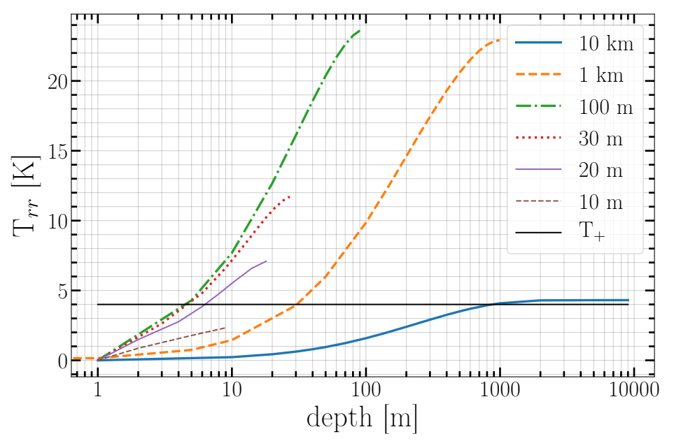

Рисунок 1 – Профили разрывных напряжений с глубиной вдоль радиусов ледяных тел при равновесной температуре поверхности 150К

По результатам расчётов (рисунки 1 и 2) можно сделать вывод, что тела, радиусы которых находятся в интервале 20м < *r* < 10км, будут катастрофически разрушены внутренними напряжениями. Очевидно, что наиболее крупные тела радиусами *r* ≤ 10км будут подвержены каскадному разрушению по мере приближения в звезде, поскольку термические напряжения внутри образовавшихся фрагментов будут также разрушительными, пока осколки не станут меньше 20м. На рисунке 2 в легенде указаны радиусы тел, T+ - предел прочности на разрыв, T- – предел прочности на сжатие.

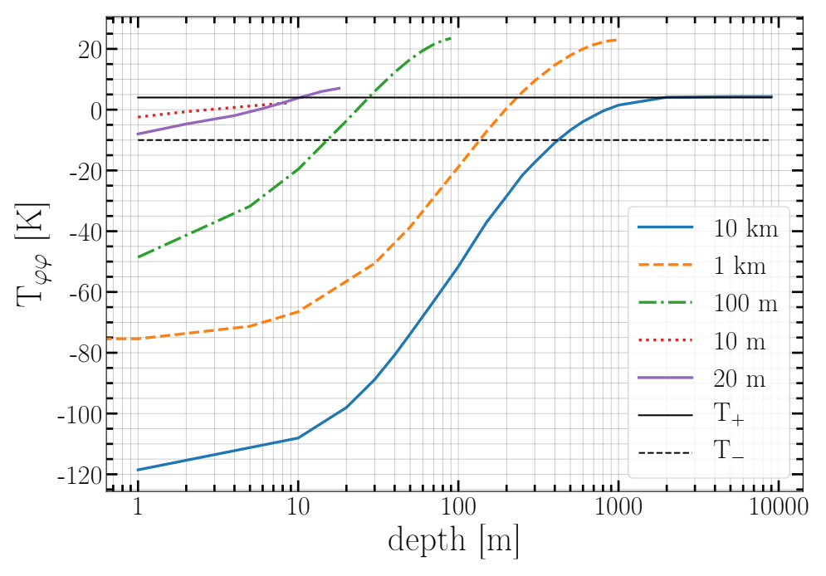

Рисунок 2 – Профили напряжений сжатия с глубиной вдоль радиусов ледяных тел при равновесной температуре поверхности 150К

Из рисунков 1 и 2 видно также, что компрессионные напряжения при продвижении вглубь тел меняют знак и в центре тела совпадают с разрывными напряжениями. Процессы разрушения у самой поверхности тел из-за действия компрессионного сжатия также будут значительными. Наиболее крупные тела могут разрушаться до глубины 400 м (рисунок 2, тело диаметром 10 км), что способствует образованию комы.

**1.2 Численные расчёты для различных размеров тел и расстояний от звезды**

Скорость, с которой ледяное тело прогревается в процессе приближения к звезде по параболической орбите, зависит от его размера. Следовательно, термические напряжения как внутри, так и на поверхности этих тел зависят как от размеров тел, так и от расстояний до звезды. Список промежуточных расстояний для расчётов приведён в Таблице 1.

Из (13) получено, что при r → ∞ предельное значение *Tφφ = T0 − T*S. Поскольку предел прочности на сжатие *T-* = -10К согласно [14] то процессы разрушения у поверхности крупных тел начинаются с расстояний, при которых температура поверхности выше температуры в глубине на 10К, то есть при условии *ΔT= TS – Tc* ≥ 10К. Из рисунка 3 видно, что величина компрессионного напряжения для самого крупного тела радиусом 10 км практически совпадает с разностью *T0 – TS*. Предельное напряжение: T- = -10K.

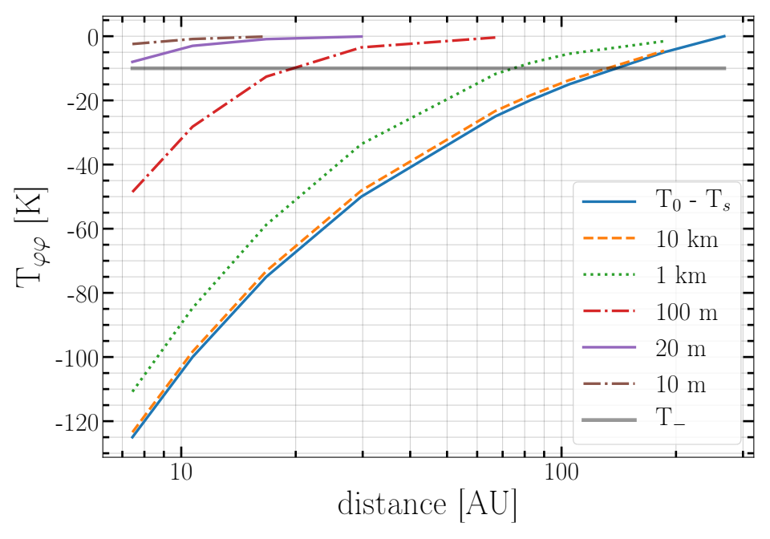

Рисунок 3 – Компрессионные термические напряжения на поверхности ледяных тел в зависимости от расстояния до звезды

На рисунке 4 показано, что разрывные термические напряжения убывают с увеличением радиуса тела: максимальные напряжения соответствуют телам с радиусом *r* = 1 км, минимальные телам с *r* = 10 км.

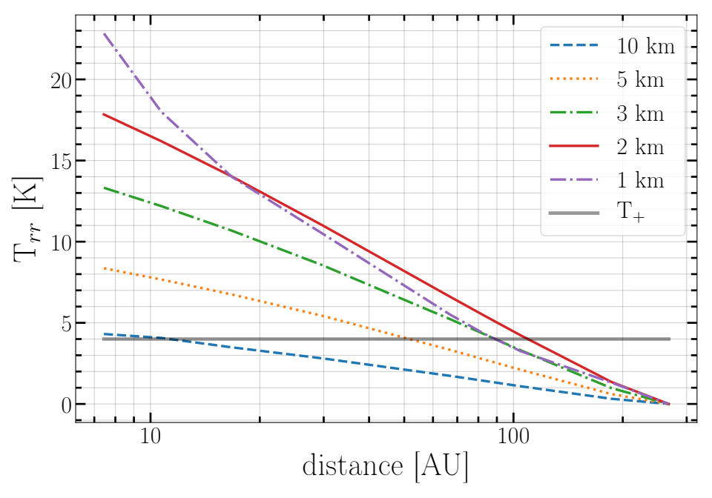

Рисунок 4 – Разрывные термические напряжения в центре крупных ледяных тел радиусами *r* ≥1км в зависимости от расстояния до звезды

Для тел радиусом меньше 500 м поведение напряжений меняется на обратное (рисунок 5). Напряжения убывают по мере уменьшения размеров тел: максимальное у тел радиусами *r* в диапазоне 0.5-0.3 км, минимальное у тел с радиусом *r* = 10 м.

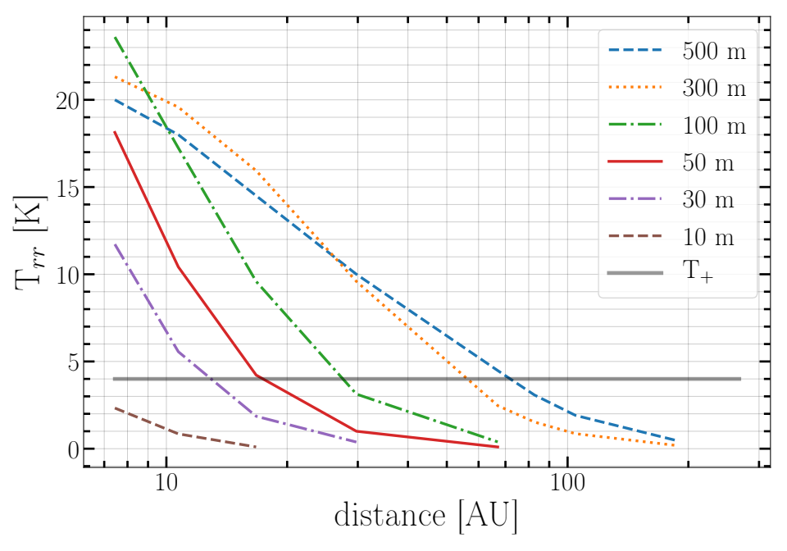

Рисунок 5 – Разрывные термические напряжения в центре ледяных тел радиусами *r* ≤ 0.5 км в зависимости от расстояния до звезды

Из рисунков 4-6 следует вывод, что существует выделенный диапазон размеров тел, растрескивание которых начинается далеко от звезды.

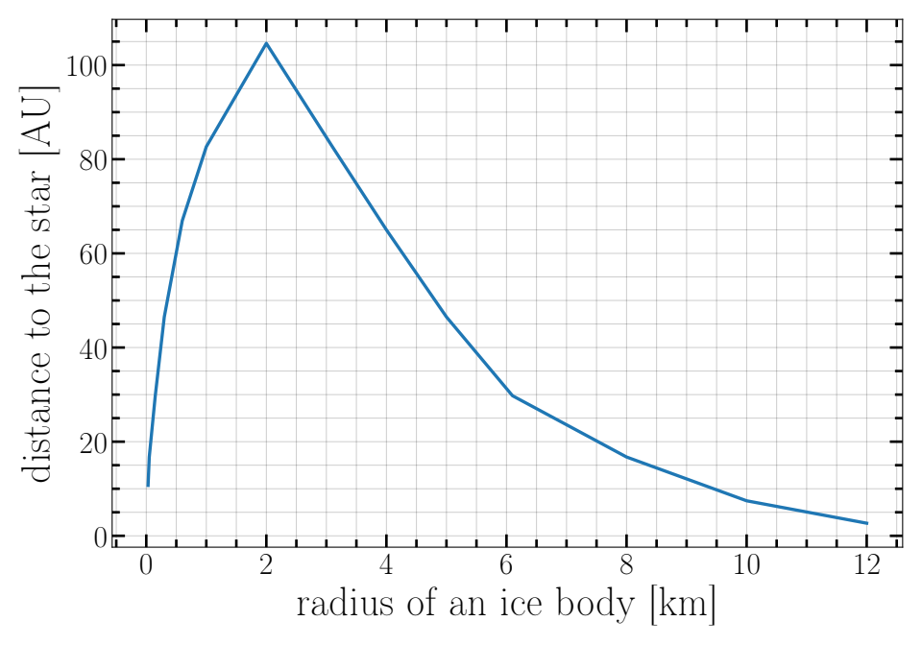

Рисунок 6 – Расстояние от звезды, при котором термические напряжения в центре ледяных тел достигают предела прочности материала на разрыв, в зависимости от радиусов тел

В рассматриваемом случае можно выделить диапазон радиусов *r* = 0.5–3 км с максимумом вблизи *r* = 2 км (рисунок 6). Такие тела могут растрескиваться изнутри уже на расстояниях 80-100 AU от звезды. По мере приближения к звезде в результате каскадного разрушения они могут образовать облако мелких фрагментов, пыли и газа. Для комет Солнечной системы согласно [11] таким выделенным размером является *r* = 1 км.

Показательным примером распада на дальних подступах к Солнцу является комета Шумейкеров-Леви 9. К такому выводу можно прийти, зная, что согласно оценке [15], комета имела до фрагментации начальный радиус *r* = 0.9 км и плотность 0.6 *г см-3*. Эта комета в момент падения на Юпитер представляла собой множество фрагментов, которые успели растянуться вдоль её орбиты за счёт дифференциальных ускорений в длинную цепь, падение которой на Юпитер продолжалось больше суток. Более свежий пример – межзвёздная комета Борисова радиусом 0.4-0.5 km согласно [8] и комета C/2019 Y4 (ATLAS),на пути которых Юпитера не оказалось.

Тот факт, что может существовать выделенный диапазон размеров тел, внутри которых могут развиться максимальные разрывные напряжения, легко объясняется особенностями теплового поверхностного нагрева тел при движении по параболической или иной сильно вытянутой орбите с большим эксцентриситетом. Очень крупные тела не успевают прогреться до центра при их движении в направлении к звезде и разрушение таких тел ограничивается поверхностью. Наоборот, малые тела прогреваются так быстро, что их можно считать изотермическими, поэтому ни внутренних, ни поверхностных напряжений не возникает, как и у пылевых частиц. Высокие внутренние напряжения возникают у тел промежуточных размеров, у которых «волны тепла» дошли до центра, но сильного прогрева ещё не произошло (рисунки 2, 4 и 6, тела радиусом *r* = 0.5–3 км).

**1.3 Оценка массы кометы, необходимой для объяснения наблюдаемых изменений блеска звезды при разрушении**

Могут ли, образовавшиеся в результате термодиструкции, облака фрагментов быть причиной падения интенсивности звезды на 10-20%? Сделаем простую оценку массы тела и размеров частиц, образовавшихся в результате его распада, которые будут экранировать свет звезды.

Предположим, что диск звезды закрывают пылинки, суммарная площадь сечения которых составляет 10% от площади сечения звезды с условием, что сечения пылинок не перекрываются: *Nπs2 = 0.1πRТ2*, где *N* – количество пылинок, *s* – радиус пылинки, *RТ = 1.58Rʘ = 1.099206 × 109м* – радиус звезды. Масса тела *M=4/3πδr3= Nρ4/3πs3*, где плотности *δ* и *ρ* можно считать равными. Тогда, *r3=Ns3 = 0.1sRТ2*откуда можно найти радиус гранул: *s= r3/0.1 RТ2*.

По нашим расчётам на расстоянии 7.44AU при равновесной температуре поверхности 150К разрушаются тела радиусом 10 км. Масса такого тела при *δ*=1000кг/м3: *M = 4/3πδr3* = 4.18879 × 1015кг. Полученная масса близка к нижнему пределу массы, приведённому в [16], которая составляет 10-9 масс Земли или ≈ 5.972× 1015 kg. Как показано в работе [16] это соответствует полностью измельченному объекту с приблизительно 30-кратным увеличением массы кометы 1Р/Галлея. Полученную оценку массы можно считать нижним пределом, поскольку при дальнейшем приближении к звезде будет происходить разрушение и более крупных кометных тел. Кроме того, ответственными за ослабления света звезды могут оказаться несколько тел, приближающихся к звезде цепью фрагментов от ранее разрушенного более крупного тела. Дополнительное ослабление света звезд может происходить от рассеяния атомами и ионами, образовавшимися после испарения пыли.

**2** **Анализ результатов и оценка реализуемости FEB сценария для объяснения нерегулярных ослаблений блеска звезды в экзопланетной системе**

В работе [17] получено, что причиной падения интенсивности является присутствие субмикронных частиц, которыми могут быть силикаты в интервале радиусов 0.1 - 0.2 мкм и(или) ледяные частицы радиусами 0.2 - 0.3 мкм. Эти результаты получены для падений интенсивности с амплитудой 1-2.5% от общего потока.

С учётом результатов, полученных в [17], минимальный размер тела, способного рассыпаться на частицы радиусом *s* = (0.2-0.3) мкм и экранировать до 2.5% потока от звезды, равен *r* = (0.025*sRT*2)1/3 ≈ (1.8 – 2.1) км. Согласно рисунку 6, тела таких размеров могут испытать катастрофическое разрушение на значительном (порядка 100 AU) расстоянии от звезды. За время сближения со звездой (*τ(R)* ≈ 67 лет) тела таких размеров после каскадного разрушения на всё более мелкие фрагменты могут превратиться в облако пыли.

Труднее всего понять, показанное в работе [3] монотонное уменьшение яркости звезды, сначала слабое, затем более глубокое, близкое по времени с последней группой затмений вблизи D1520: между 1500-1580.

На рисунке 7 показано отношение силы давления радиации к силе тяготения для малых частиц в зависимости от их радиусов для силикатного материала базальта и льда с использованием индексов рефракции [18] и более поздним дополнением [19] для льда по алгоритмам, описанным в [20] и ссылкам в ней. Из рисунка 7 видно, что размеры частиц 0.2 мкм, полученные в работе [17], как раз соответствуют максимуму отношения силы светового давления к силе гравитации: *β = Frad/Fgrav*≈ 2.5. Такие частицы, покидая родительское тело, должны будут эффективно удаляться от звезды, и поток этих частиц может создавать дополнительное слабое затемнение звезды. Таким образом, можно предположить, что падение интенсивности звезды, обнаруженное в работе [3], вызвано потоком частиц, покидающих систему под действием светового давления. Поток таких частиц должен усиливаться с приближением группы затмений D1500-1580, что и отмечено в работе [3] как усиление плавного затемнения KIC 8462852.

Для уточнения размеров частиц очень важно исследовать спектральные линии в ИК- диапазоне и провести фотометрию в далёкой ИК области, с целью обнаружения признаков присутствия скоплений холодной пыли в этой системе.

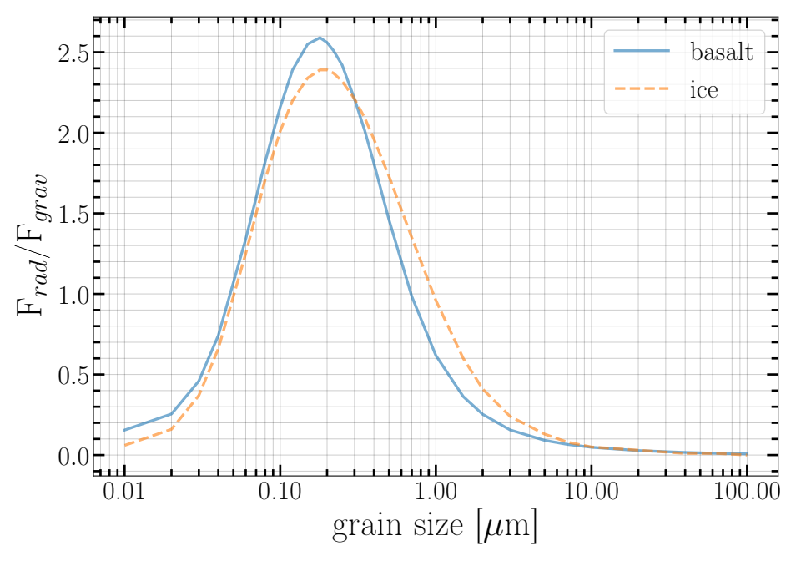

Рисунок 7 - Отношение силы давления радиации к силе тяготения для силикатных (базальт) и ледяных частиц в зависимости от их радиусов в системе KIC 8462852

**2.1 Выводы о применимости теории катастрофической термической деструкции в рамках FEB сценария для объяснения непериодических ослаблений блеска звезды в экзопланетной системе на примере KIC 8462852**

Как уже отмечалось, работы Marengo et al.[21], Lisse et al. [2], Tompson et al. [16], Meng et al.[22] и Montet and Simon [3] поддерживают гипотезу Boyajian [1] о том, что нерегулярные транзитные события в системе KIC 8462852 вызваны распадом семейства комет. Наши результаты также показывают, что FEB – гипотеза является вполне приемлемой для объяснения нерегулярных транзитов, наблюдающихся на кривой блеска звезды KIC 8462852. Наша теория позволяет объяснить следующие наблюдательные данные:

1. Нерегулярность появления транзитных явлений, которые невозможно объяснить периодическим орбитальным движением.
2. Слабое долговременное падение яркости звезды после транзитных событий, которое естественно объясняется фрагментацией крупных тел до состояния мелкой пыли.
3. Определяемые из наблюдений в ИК диапазоне размеры частиц, частично покрывающие диск звезды, можно объяснить распадом кометы, масса которой достаточна для образования необходимого количества частиц.

**Заключение**

Основные результаты 2020 года:

- Выбраны новые исходные данные для расчётов уравнения тепловой диффузии, тепловые параметры: теплоёмкость и теплопроводность, а также эластичные параметры и пределы прочности материалов силикатного и ледяного состава.

- Выбран диапазон расстояний для звезды и диапазон радиусов ледяных тел: от 10м до 10 км для пробных расчётов.

- Проведена проверка расчётного алгоритма сравнением результатов с ручным расчётом по приближённым формулам.

- Проведены пробные расчёты профилей температуры и напряжений вдоль радиусов тел в выбранном диапазоне размеров (от 10м до 10 км).

Основные результаты 2021года:

- Выполнены расчёты профилей разрывных напряжений внутри кометных тел из кристаллического льда и компрессионных напряжений на их поверхности в выбранном диапазоне размеров (от 10м до 10 км) на разных расстояниях от звезды в процессе приближения к звезде по параболической орбите.

- Обнаружено, что существует диапазон радиусов тел, для которых разрывные напряжения максимальны и становятся разрушительными на максимальном расстоянии от звезды. При этом как в более крупных, так и в более мелких телах разрывные напряжения ослабевают и становятся катастрофическими на более близких расстояниях.

- Получена оценка массы кометы, необходимой для объяснения наблюдаемых продолжительных ослаблений блеска звезды при разрушении кометы на мелкие фрагменты и превращения их в пыль.

- Обнаружено совпадение: для объяснения наблюдаемых продолжительных ослаблений блеска звезды при разрушении кометы на мелкие фрагменты достаточно кометы радиусом 2 км, которая имеет максимальные разрывные напряжения на максимальном удалении от звезды. Этот вывод сделан на основе сравнения с наблюдениями, полученными другими авторами в ИК диапазоне.

- Предложенный сценарий катастрофической термодеструкции считаем вполне адекватным для объяснения наблюдаемых нерегулярных ослаблений блеска звезды в экзопланетной системе звезды KIC 8462852.

Оценка полноты решений поставленных задач: плановое задание за 2021 года выполнено полностью в соответствии с календарным планом, приведённым в Приложении А.

Рекомендации по конкретному использованию результатов НИР: результаты могут быть использованы в исследованиях эволюции экзопланетных систем, богатых околозвёздным материалом, в особенности имеющим аналог облака Оорта. Эти результаты могут быть использованы при чтении специальных курсов астрономии на физических, физико-математических и физико-технических факультетах университетов Республики Казахстан.

Оценка технико-экономической эффективности внедрения: внедрение не предусмотрено.

Оценка научно-технического уровня выполненной НИР: Научно-технический уровень проводимых исследований соответствует международному уровню и подтверждается публикациями в рецензируемых международных научных изданиях, таких, как Monthly Notices of Royal Astronomical Society (MNRAS) с показателем Q1.

**Список использованных источников**

1. Boyajian T. S., LaCourse D. M., Rappaport S. A. et al. Planet Hunters IX. KIC 8462852 – where’s the flux? // MNRAS. – 2016. – Vol. 457. – Р. 3988-4004.
2. Lisse C. M., Sitko M. L., Marengo M., IRTF/SPeX Observations of the Unusual Kepler Light Curve System KIC8462852 // ApJ. – 2015. – Vol.815. – L27.
3. Montet B.T. and Simon J.D. KIC 8462852 Faded throughout the Kepler Mission//The Astrophysical Journal Letters. – 2016. – Vol.830. – L39-L 52.
4. Vidal-Madjar A., Hobbs L. M., Ferlet R., Gry C., Albert C. E. The circumstellar gas cloud around Beta Pictoris. II // Astron. Astrophys. – 1986. – Vol.167. – P. 325.
5. Ferlet R., Hobbs L.M., Vidal-Madjar A. The Beta Pictoris circumstellar disk // Astron.Astrophys. – 1987. – Vol. 185. – P.267-270.
6. Beust H., Lagrange-Henri A.-M. , Crawford I.A. et al. The β Pictoris circumstellar disk XXV //Astron. Astrophys. – 1998. – Vol.338. – P.1015-1030.
7. Thébault P., Beust H. Falling evaporating bodies in the Pictoris system // Astron. Astrophys. – 2001. – Vol.376. – P. 621-640.
8. Jewitt D., Hui M.-T., Kim Y., Mutchler M., Weaver H., Agarwal J. The Nucleus of Interstellar Comet 2I/Borisov arXiv:1912.05422v2 [astro-ph.EP] 8 Jan 2020.
9. Kuhrt, E. Temperature profiles and thermal stresses in cometary nuclei // Icarus. - 1984. – Vol.60. – P.512-521.
10. Shestakova L.I., Tambovtseva L.V. The thermal destruction of solids near the Sun // Earth, Moon, and Planets. – 1997-1998. – Vol.76. – P.19-45.
11. Tambovtseva L.V. and Shestakova L.I. Cometary splitting due to thermal stresses // Planet. Space Sci.– 1999. – Vol.47. – P.319-326.
12. Boley B.A. and Weiner J.H. Theory of Thermal stress / Wiley. – New York, 1960. – 302 p.
13. Campbell I. E. (ed.) High-temperature technology / Wiley. – New York. – 1956. – 450p.
14. Dobrovolskis A.R. Tidal Disruption of Solid Bodies // Icarus. – 1990. – Vol. 88. – P.24-38.
15. Solem J.C. Cometary breakup calculations based on a gravitationally-bound agglomeration model: the density and size of Shoemaker-Levy 9 // Astron. Astrophys. – 1995. - Vol.302. – P.596-608.
16. Thompson M.A., Scicluna P., Kemper F. et al. Constraints on the circumstellar dust around KIC 8462852// MNRAS. – 2016. – Vol. 458. – L39-L43.
17. Boyajian et al. The first post-Kepler brightness dips of KIC 8462852 // The Astrophysical Journal Letters. – 2018. – Vol. 853. – Issue 1. L8-22.
18. Warren S. G., Optical constants of ice from the ultraviolet to the microwave // Appl. Opt. – 1984. – Vol. 23. – Issue 8. P.1206-1225.
19. Warren S. G. & Brandt R. E. Optical constants of ice from the ultraviolet to the microwave: A revised compilation // Journal of Geophysical Research: Atmospheres. – 2008. – Vol. 113. – Issue D14. CiteID D14220.
20. Shestakova L.I., Demchenko B.I., Serebryanskiy A.V. On the orbital evolution of dust grains in the sublimation region around WD1145+017 // MNRAS. – 2019. – Vol.487. – №.3. P.3935-3945.
21. Marengo M., Hulsebus A., Willis S., KIC 8462852: The Infrared Flux //The Astrophysical Journal Letters. – 2015. – Vol. 814. – Issue 1. L15-19.
22. Meng H.Y. et al. Extinction and the Dimming of KIC 8462852 //Astroph. Journal. – 2017. – Vol.847. – P.131-141.

**Приложение А**

**Список опубликованных работ за 2021 год**

Публикация в зарубежном издании:

1 Shestakova L. I., Serebryanskiy A.V. Demchenko B. I., Infalling thermally destroyed bodies as a possible explanation for the KIC8462852 phenomenon //Monthly Notices of the Royal Astronomical Society. 2021 – Vol.501 – P.5468-5477. **IF =5.1,** **Q1 (Web of Science).** <https://doi.org/10.1093/mnras/staa4023>

Публикация в отечественном издании:

2 Шестакова Л.И., А.И. Кенжебекова А.И. Сублимация пылевых частиц вблизи белого карлика G29-38 //News of the National Academy of Sciences of the Republic of Kazakhstan, Physico-mathematical series – 2021. – Vol.3. – Р.156-166.

<https://doi.org/10.32014/2020.2518-1726.58>

**ПРИЛОЖЕНИЕ Б**

Календарный план

